Gökyüzü yarın meteor yağmurlarına sahne olacak

Gökyüzü yarın ''yıldız kayması'' olarak da bilinen meteor yağmurlarına sahne olacak.
11.08.2014 - Güncelleme : 01.01.0001
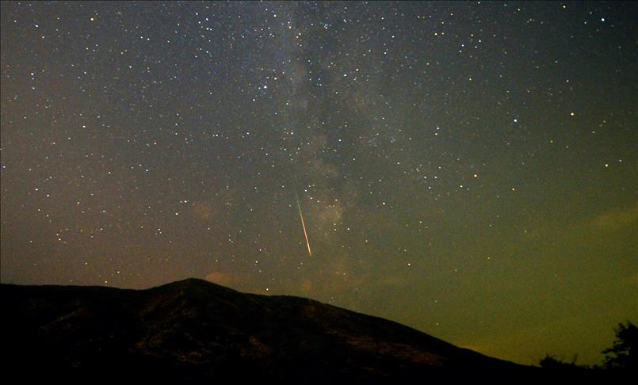
İSTANBUL - Emrah Güney
Gökyüzü yarın "yıldız kayması" olarak da bilinen meteor yağmurlarına sahne olacak.
TÜBİTAK Ulusal Gözlemevi araştırmacısı ve İstanbul Üniversitesi Fen Fakültesi Astronomi ve Uzay Bilimleri Bölümü öğretim üyesi Doç. Dr. Hasan Esenoğlu, AA muhabirine yaptığı açıklamada, halk arasında "yıldız kayması" olarak da bilinen gök taşı yağmurunun yarın gece en yüksek seviyiye ulaşacağını söyledi.
Esenoğlu, 10 binlerce parçanın güneş ışınları ve çekimin etkisiyle "Swift - tuttle" adlı kuyruklu yıldızdan koptuğunu, bunun da gökyüzünde "görsel şölene" yol açacağını kaydederek, şöyle devam etti:
"Kopan parçaların bazıları çakıl taşı büyüklüğünde yeryüzüne düşecek. Uluslararası Göktaşı Organizasyonu'nun internet sitesinden kaç tane gök taşı görüldüğü yazılarak bilime katkıda bulunulabilir. Bu veriler dünyanın her yerinden toplandığı için bilgi değeri taşıyor. Bu doğal gök olayı, seyretmemiz, ilgilenmemiz gereken bir olay. Uzaydan gelen böyle görsel bir şölene hayır dememek lazım."
Gece boyu izlenebilecek
Gök taşı yağmurunun gelecek yıl da aynı günlerde izlenebileceğini aktaran Esenoğlu, gökyüzündeki bu görsel şölenin kuzeydoğu yönünde az ışık alan yerlerden iyi bir şekilde gece boyunca görülebileceğini belirtti.
Esenoğlu, gök taşı yağmurunun saniyede ortalama 60 kilometre hızla ilerleyeceğini bildirdi.
"Yılda 130'dan fazla göktaşı yağmuru meydana geliyor"
Yılda 130'dan fazla gök taşı yağmurunun meydana geldiğini anlatan Esenoğlu, en etkileyici olanları ise şöyle sıraladı:
"Ocak ayının ilk haftası'nda Quadrantid, Nisan'da Lyrid, Mayıs'ın ilk haftası Eta Aquarid, Temmuz'da Delta Aquarid, 20-21 Ekim'de Orionid, 17-18 Kasım'da Leonid, 13-14 Aralık'a ise Geminid gök taşı yağmuru."

